法律常识
Day21:刑法-共同犯罪

【学习重点】共同犯罪的认定，胁从犯、教唆犯的处罚
【建议用时】30分钟以内
【重要考点导图梳理】
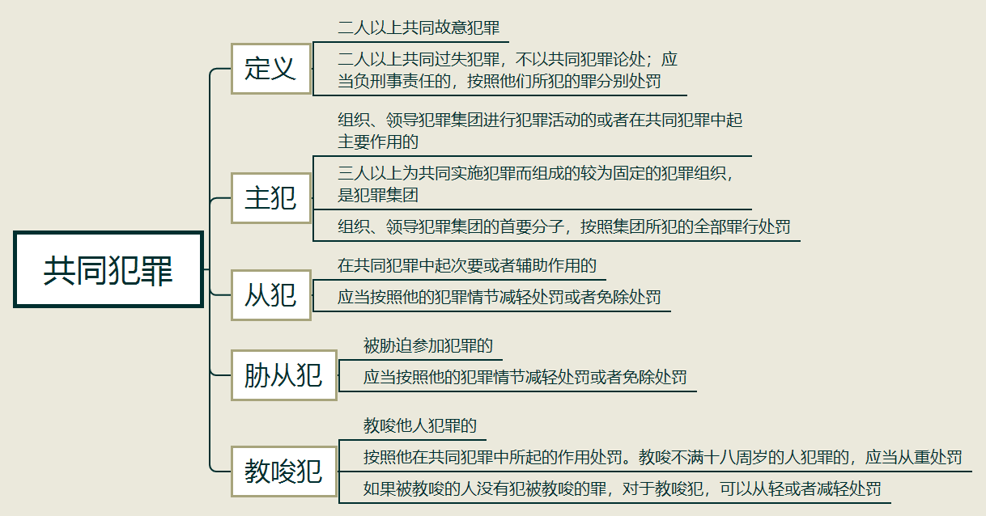
【填空练习】
1.共同犯罪指的是二人以上共同 犯罪。
2. 指组织、领导犯罪集团进行犯罪活动的或者在共同犯罪中起主要作用的人。
3.三人以上为共同实施犯罪而组成的较为固定的犯罪组织，是 。
4.在共同犯罪中起次要或者辅助作用的，是 。
5.被胁迫参加犯罪的，是 。
（答案见思维导图，请回归导图比对记忆。）
【快速判断】
1.二人以上共同过失犯罪的，以共犯论处。
2.对组织、领导犯罪集团的首要分子，按照集团所犯的全部罪行处罚。
3.对于从犯，应当从轻、减轻处罚。
4.被胁迫参加犯罪的，应当比照主犯减轻或者免除处罚。
5.教唆不满十八周岁的人犯罪的，应当从重处罚。
6.如果被教唆的人没有犯被教唆的罪，对于教唆犯，应当免除处罚。
（答案：1.错误；2.正确；3.错误；4.错误；5.正确；6.错误。温故知新，强化记忆，具体错误在何处，请回归导图认真比对哦！）

